Menù Ricerche
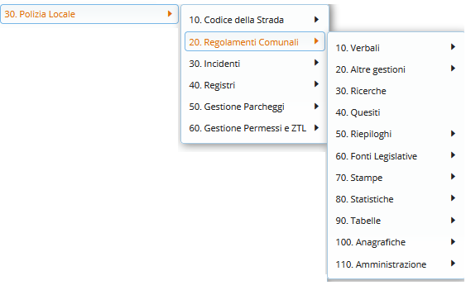
Al click della voce di menù Ricerche, si viene reindirizzati ad una pagina con dei filtri, per ottenere un risultato accurato.
La schermata si presenta come in figura sottostante. I campi di ricerca sono semplici ed intuitivi.
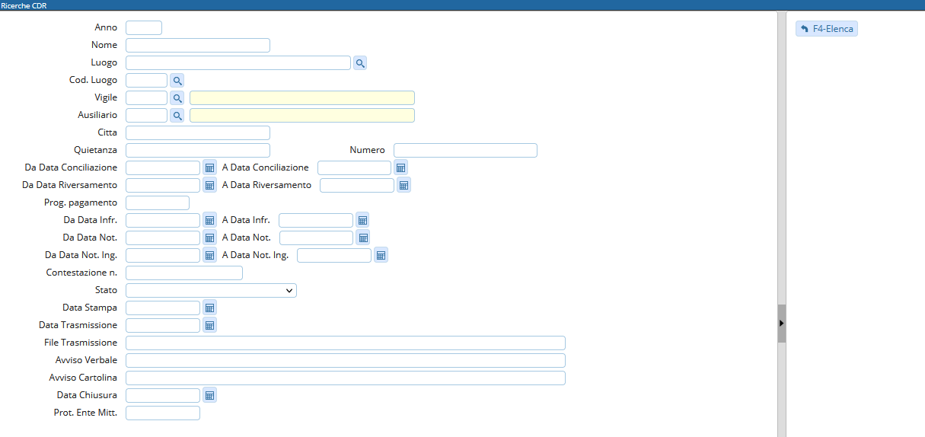
METTE A DISPOSIZIONE NUMEREVOLI FILTRI DI RICERCA COMBINATI, PER CONSULTARE IL NOSTRO ARCHIVIO UNICO VEI VERBALI
INOLTRE PERMETTE DI ESPORTARE IN FORMATO EXCEL I VERBALI SELEZIONATI
Il Menu Ricerche rappresenta un vero punto di forza dell'applicazione, perché consente di eseguire un numero molto vasto d’interrogazioni sui dati in archivio in modo molto semplice ed efficace.
Ciascuna tipologia di ricerca fornisce un dato di riepilogo delle corrispondenze trovate ed uno di dettaglio che mostra lo stato dell'intero record.
Tutte le ricerche si servono di un'unica scheda che, tramite l'utilizzo di pulsanti, seleziona il tipo di ricerca desiderato.

